附件：浙江、江苏、北京3省（市）5家玩具生产企业主动召回6批次玩具产品详细信息
序号 | 产品名称 | 生产者 | 数量（件） | 商标 | 型号 | 生产日期/批号 | 召回联系电话 | 产品缺陷描述 | 产品外观及缺陷示意图
 | 两轮滑板车 | 浙江金棒运动器材有限公司 | 40 | JOYBOLD | JB201TB | 2014-07-20至2014-07-22 | 15669902955 | 1. 包装、说明书未标注产品所执行标准的编号；  2. 车体上“安全警示”的字体小于四号黑体字，警示内容的字体小于五号黑体字。 | 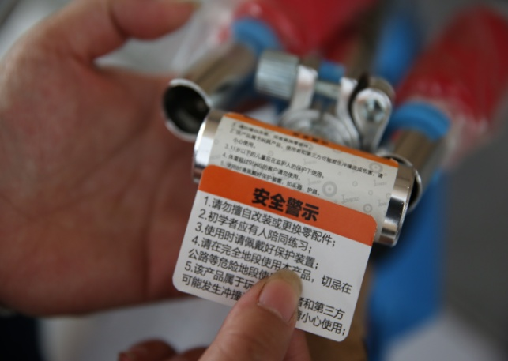  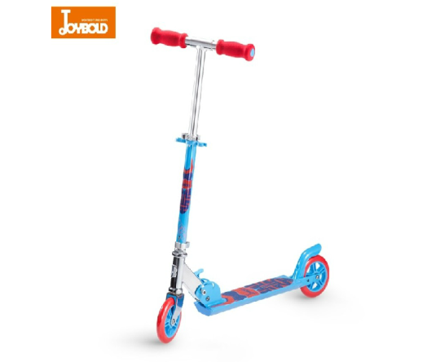  修正后  修正前
 | 三轮童车 | 浙江金棒运动器材有限公司 | 52 | JOYBOLD | JB311TB | 2014-06-29至2014-06-30 | 15669902955 | 1. 用于包装玩具的塑料薄膜平均厚度为0.031mm（标准要求应大于0.038mm），最薄厚度为0.027mm，未开孔，有致儿童因塑料薄膜吸附口鼻而发生窒息的危险；  2. 包装、说明书未标注产品所执行标准的编号；  3. 警示内容的字体小于五号黑体字。 | 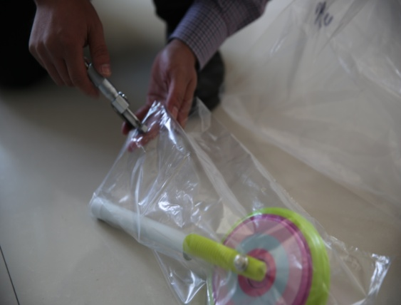  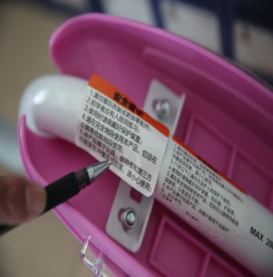  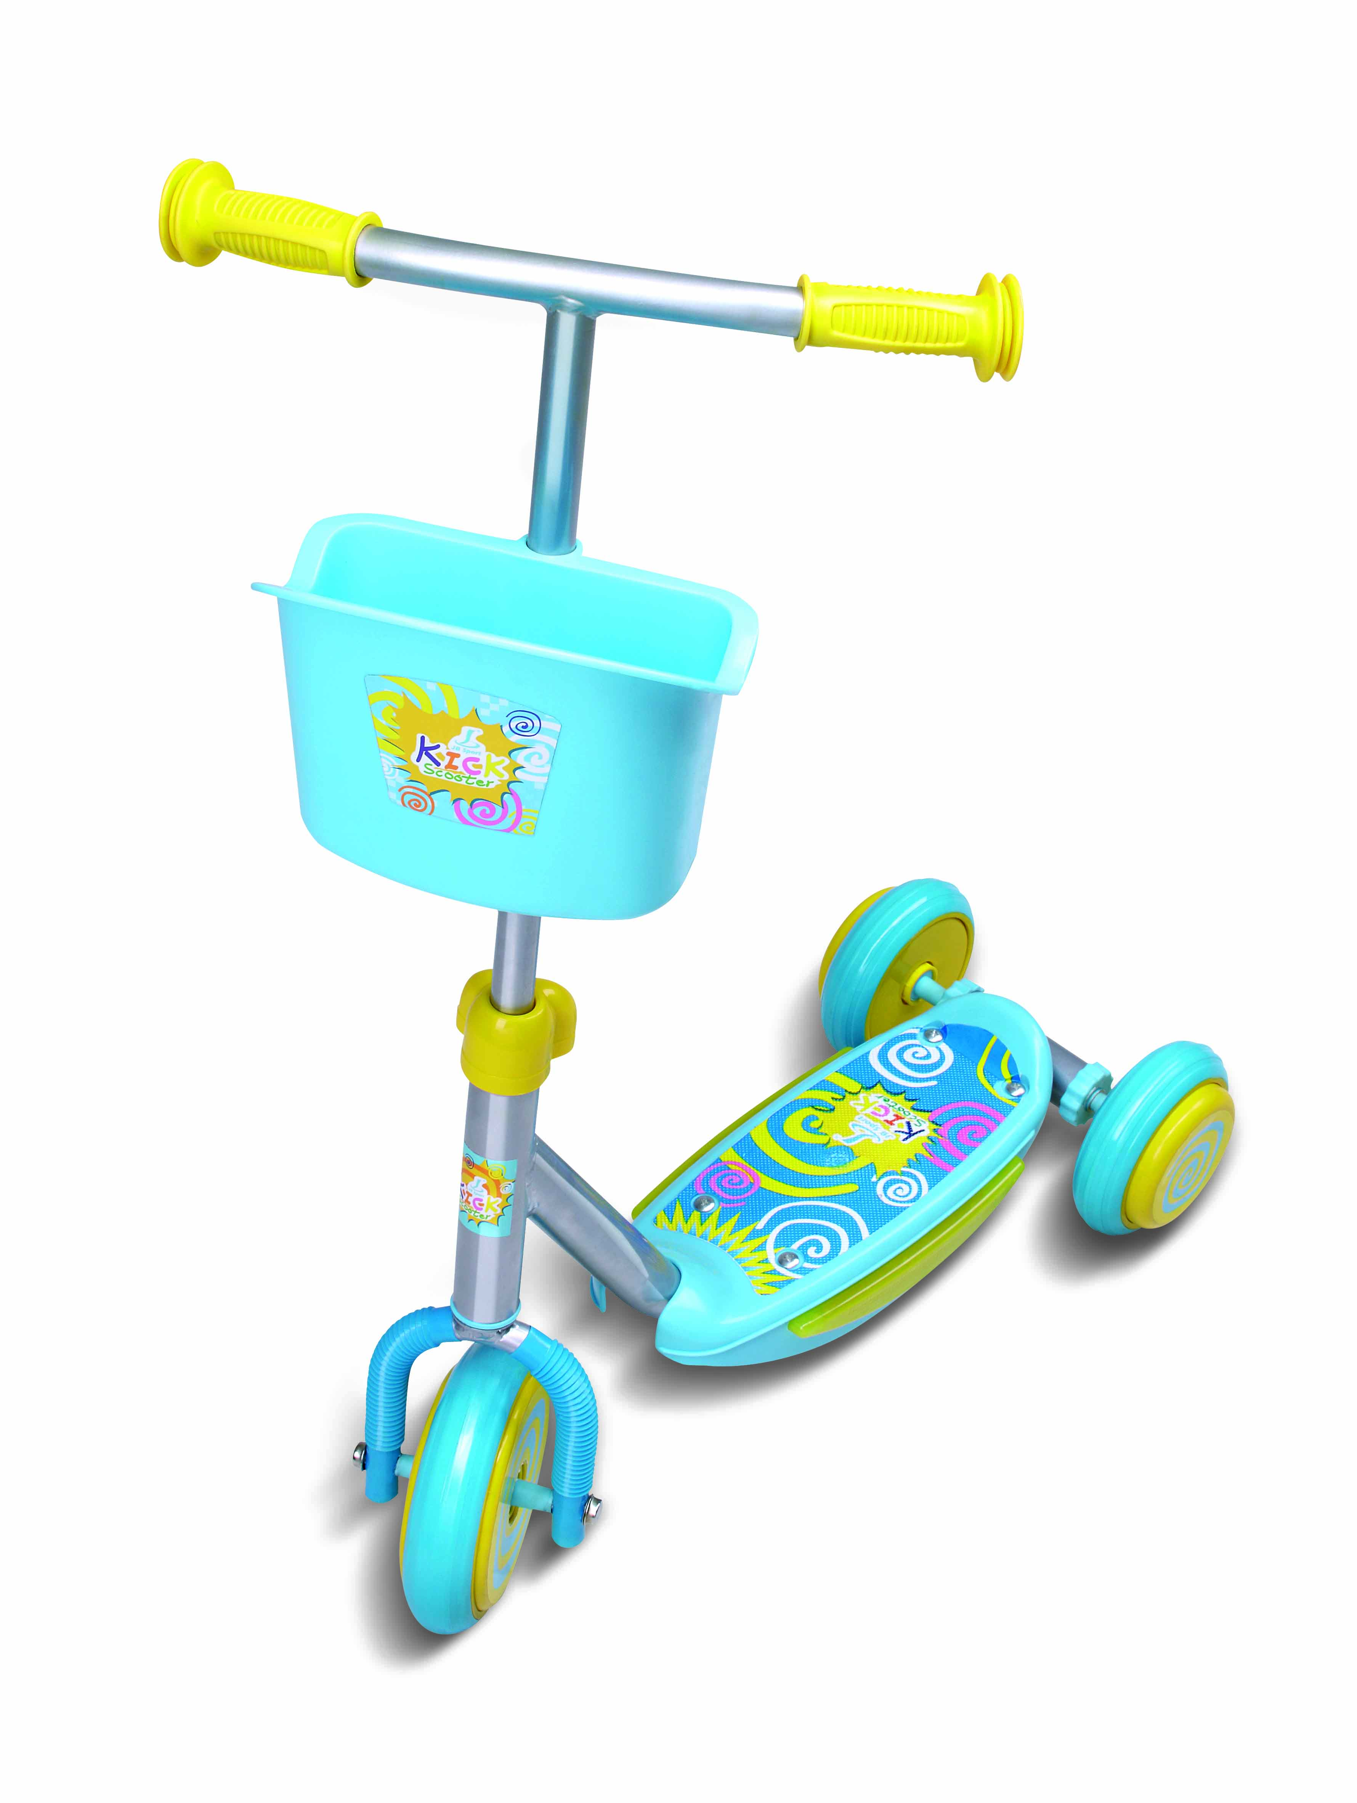  修正后  修正前
 | 儿童自行车 | 宁波舒博曼斯体育健身器材有限公司 | 233 | HAHA | 12K | 2013-06-02 | 15306841652 | 1. 说明书缺项，不满足标准要求；  2. 产品相关标志不齐全，不满足标准要求；  3. 最大鞍座高度为490mm，未安装制动装置，有致儿童在骑车时遇紧急情况无法制动而受伤的危险。 | 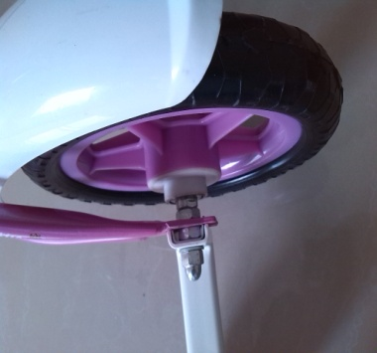  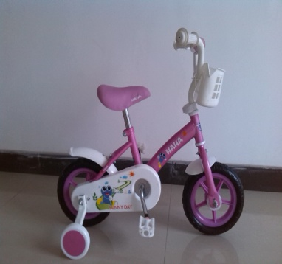  未安装制动装置
 | 穿衣企鹅毛绒玩具 | 北京柏文熊贸易有限公司 | 22 | 柏文熊 | 18./14 | 2014-06至2014-08 | 13120441020 | 1. 用于包装玩具的塑料薄膜平均厚度为0.017mm（标准要求应大于0.038mm），未开孔，有致儿童因塑料薄膜吸附口鼻而发生窒息的危险；  2. 18个月及以下儿童使用的玩具上的绳索在25N±2 拉力下，长度为530mm（>220mm），有致儿童因绳索缠绕而被勒伤或发生窒息的危险。 | 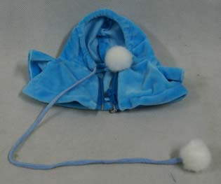  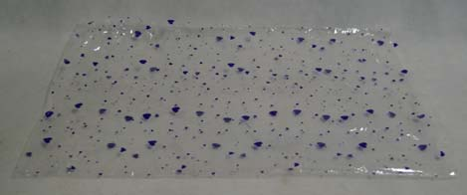  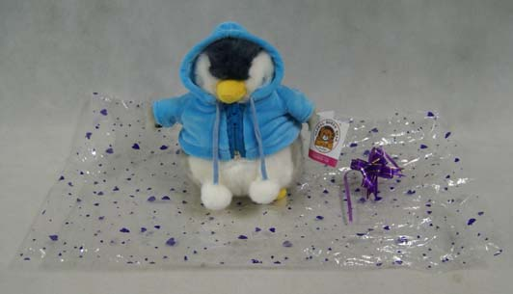
 | 安娜智能娃娃系列 | 南京溧水华辉工艺礼品厂 | 400 | 安娜公主 | AN22110 | 2010-04至2013-12 | 0255-7222419 | 拉力测试后，连接电池盒正负极导线断开，被标准直钢针桥接导通，使得电池表面温升超标，有致儿童被灼伤或发生电池爆炸的危险。 | 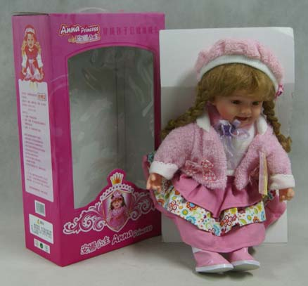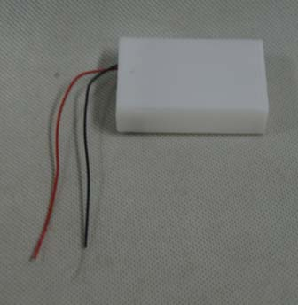
 | 毛绒玩具 | 扬州乐程工艺品有限公司 | 300 | 幸福驿站 | / | 2014-06-10至2014-07-19 | 18252700925 | 36个月及以下儿童使用的玩具经滥用测试后，存在小零件，有造成儿童吞咽或吸入小零件而引起窒息的危险。 | 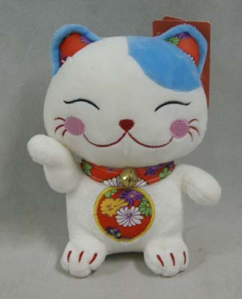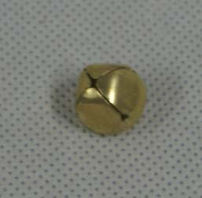  小零件

